Муниципальное бюджетное учреждение дополнительного образования
Тоцкий Дом детского творчества (МБУ ДО Тоцкий ДДТ)
Юридический адрес: 461131, Оренбургская обл., Тоцкий р-н, с. Тоцкое, ул. Карла Маркса, д.7.
Тел./факс: 8 (35349) 2-19-14, e-mail:pionerdom@mail.ru
ОГРН 1025603214450, ИНН 5649004920 КПП 564901001___________________

ПРИКАЗ
30.05.2022 г. № 38 о/д
«Об организации работы ПКП «Солнечная полянка».
В соответствии с указом Губернатора Оренбургской области от 30.04.2020 № 208-ук «Об организации отдыха, оздоровления и занятости детей и подростков в Оренбургской области», в целях обеспечения полноценного отдыха, оздоровления и занятости детей и подростков при проведении летней оздоровительной кампании 2022 года, приказом районного отдела образования администрации Тоцкого района от 24.05.2022 г. № 01-03/122-о «О мерах по организации и проведении летней оздоровительной кампании 2022 г.»
ПРИКАЗЫВАЮ:
- Открыть на базе МБУ ДО Тоцкий ДДТ с 01.06.2022 года по 24.06.2022 площадку кратковременного пребывания «Солнечная полянка» (далее-ПКП «Солнечная полянка»). Определить продолжительность работы ПКП «Солнечная полянка» 17 дней, с количеством детей 25 человек.
- В работе КПК «Солнечная полянка» руководствоваться дополнительной общеобразовательной программой «Краски лета».
- Возложить ответственность за формирование списочного состава и посещаемость детей ПКП «Солнечная полянка» на старшего воспитателя Ворсину Я.В.
- Утвердить списочный состав детей ПКП «Солнечная полянка» (Приложение №1).
- Возложить ответственность за жизнь и здоровье детей ПКП «Солнечная полянка» в период проведения мероприятий, спортивно-массовых соревнований, прогулок, экскурсий, походов, работы творческих мастерских на следующих работников:
-Ворсину Я.В.-старший воспитатель ПКП «Солнечная полянка»;
-Поляеву К.А.-воспитатель ПКП «Солнечная полянка»;
-Минулину М.С.- воспитатель ПКП «Солнечная полянка».
- Возложить ответственность за организацию и качественное проведение мероприятий в период работы ПКП «Солнечная полянка» с 01.06.2022г. по 24.06.2022г. на следующих работников:
- Ворсину Я.В.-старший воспитатель ПКП «Солнечная полянка»;
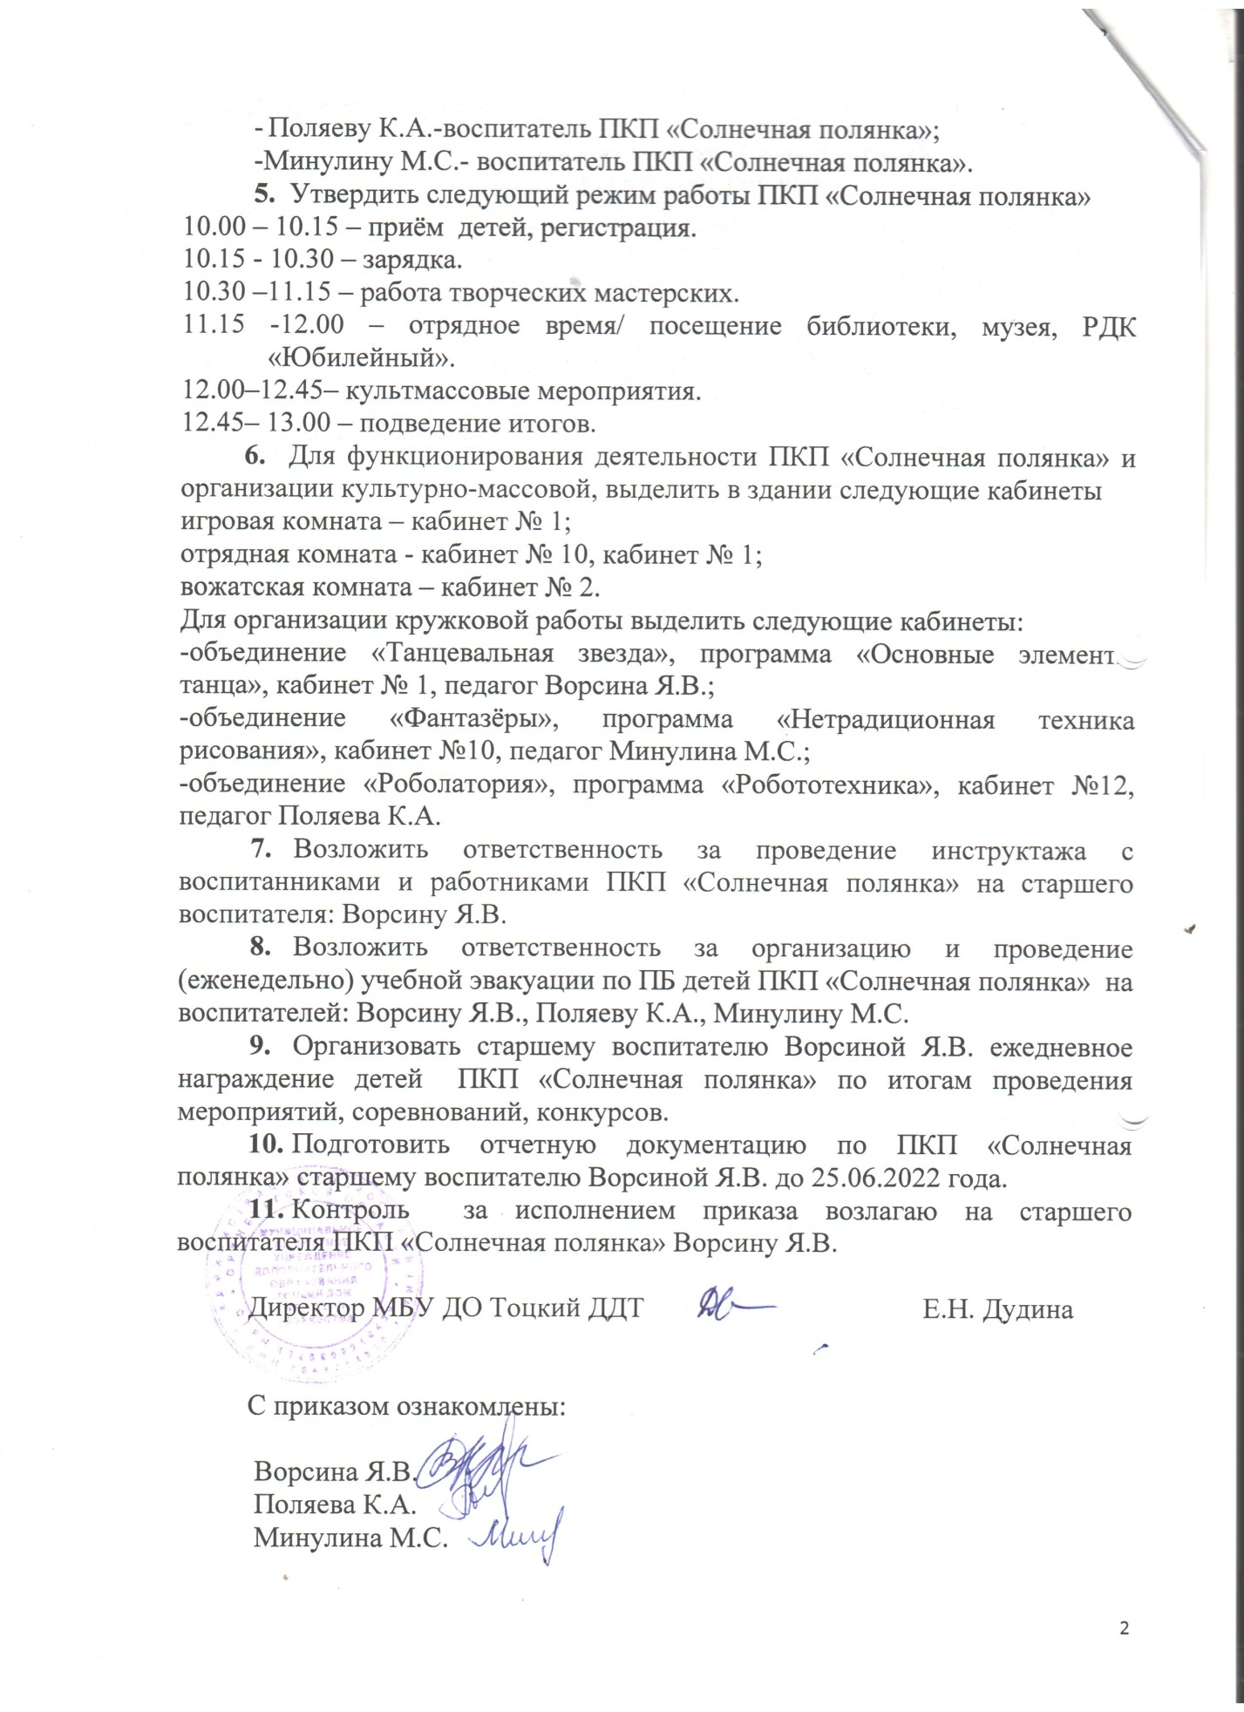

Приложение №1
к приказу № 38 от 30.05.2022 года

№ п/п | Ф.И.О. ребенка | Дата рождения
1 | Алхимова Кира Николаевна | 22.12.2007 г.
2 | Аскарова Елизавета Дмитриевна | 22.11.2012 г.
3 | Базаренко Анна  Александровна | 04.12.2009 г.
4 | Герасимов Артем Олегович | 5.11.2014 г.
5 | Гольян Олег Игоревич | 31.12.2012 г.
6 | Гольян Екатерина Игоревна | 12.12.2014 г.
7 | Гололобова Анастасия Сергеевна | 23.02.2013 г.
8 | Голышкин Максим Александрович | 27.11.2016 г
9 | Кареева  Елизавета Ивановна | 26.07.2012 г.
10 | Килязова Елизавета Ивановна | 10.04.2012 г.
11 | Килязова Мария Ивановна | 10.06.2014 г.
12 | Клокова Надежда Андреевна | 24.03.2007 г.
13 | Корнеева Алена Евгеньевна | 13.07.2014 г.
14 | Кузнецова Есения Андреевна | 12.07.2015 г.
15 | Куницын Дмитрий  Алексеевич | 20.05.2012 г.
16 | Градова Анастасия Артемовна | 17.07.2014 г.
17 | Мазманян Диана  Абгаровна | 25.03.2014 г.
18 | Мальцева Софья  Сергеевна | 09.10.2014 г.
19 | Мустафаев Дарий  Ильханович | 01.06.2012 г.
20 | Пузырьков Роман Алексеевич | 07.04.2012 г
21 | Стукалова Евгения Юрьевна | 10.03.2012 г.
22 | Султанова Ойдиной Икрамовна | 09.22.2007 г.
23 | Чушикина Вероника Николаевна | 26.07.2013 г.
24 | Шаповалов Тимофей Александрович | 26.09.2012 г.
25 | Хачатурян Анна Артаковна | 14.04.2014 г.

